Conseil Municipal des Jeunes (CMJ): Au mois d'avril 2023 ont eu lieu les élections du nouveau CMJ au collège des Ancizes. La remise des écharpes aux nouveaux membres a eu lieu lors de la commémoration du 8 mai.

5 jeunes du collège résidant sur les communes des Ancizes et de Saint-Georges-de-Mons ont été élus et composent le nouveau Conseil Municipal des Jeunes.
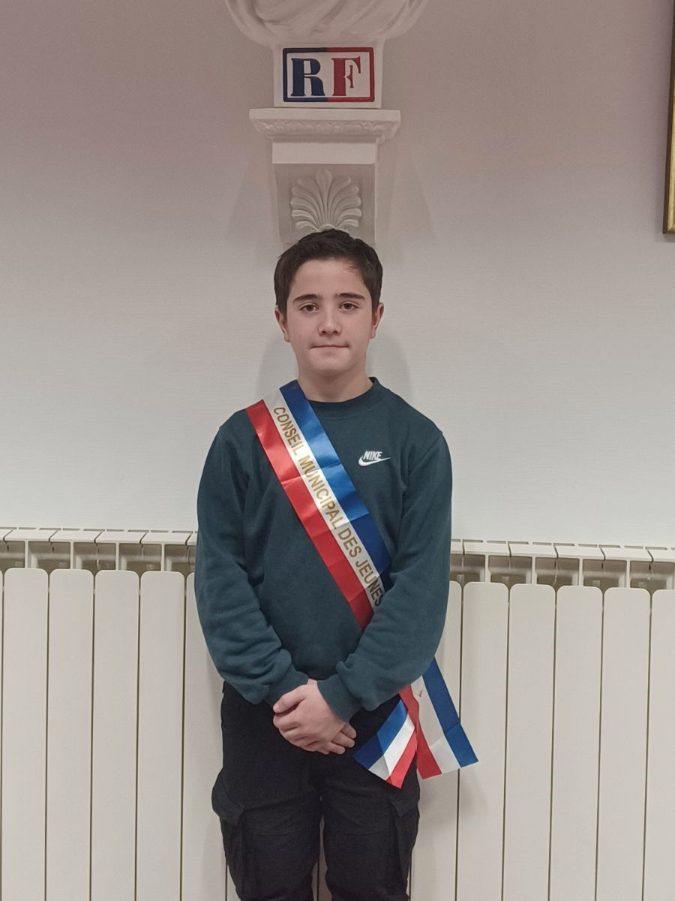
Marceau Cercy Elise Millet
Saint-Georges-de-Mons – élève de 4ème Saint-Georges-de- Mons – élève de 3ème

Zoé Raynaud
Saint-Georges-de-Mons – élève de 4ème
Aya Zemrani - Les Ancizes Noa Fournier – Les Ancizes
élève de 3ème élève de 4ème

Ils sont entourés dans leurs projets par Aline Besse-Leprovost et Céline Desgeorges (élues de Saint-Georges-de-Mons) et Amal El Mandili et Alexis Rossignol (élus des Ancizes).

Le mandat est de 3 ans. Le Conseil Municipal des Jeunes est une instance dans laquelle les jeunes élus proposent et mettent en place des idées dont tous les habitants vont pouvoir bénéficier. A travers diverses actions, nous avons pu constater de nombreuses qualités chez nos jeunes élus : avoir un grand sens de l'écoute, avoir des idées, savoir travailler en groupe, être dynamique, motivé, disponible et avoir un grand sens d'adaptation.

Plusieurs idées ont déjà vu le jour...

Les jeunes ont tout d'abord décidé d'organiser un après-midi jeux de société le 24 avril 2023, moment convivial entre le club Saint-Georges Amitié, les jeunes du CMJ, les enfants du centre de loisirs et des jeunes de Saint-Georges avec leurs parents. Découverte de jeux, gâteaux et boissons offerts par le club Saint Georges Amitié, un après-midi sous le signe du partage, d'échanges intergénérationnels, de complicité et de rires pour tous.

Ce moment a été renouvelé le 13 décembre 2023 à la salle des fêtes de Saint Georges de Mons et cette deuxième édition à été une nouvelle fois une réussite .

Merci à tous !
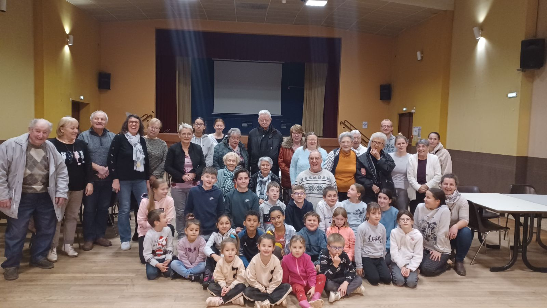

Ensuite, a été réalisée par nos jeunes une rando zéro déchets le 17 juin. L'idée était de créer un lien à travers cette randonnée pour relier d'une manière symbolique les deux communes Saint-Georges et les Ancizes. Ce sont les jeunes qui ont décidé des deux parcours de randonnée. Au niveau du vélorail, une collation a été offerte par la commune de Saint-Georges-de-Mons et à l'arrivée un verre de l'amitié a été offert par la commune des Ancizes.

Les sacs et gants ont été fournis gratuitement par le SYDEM et E-Leclerc. Le bilan est positif, et il est prévu en 2024 de faire deux randonnées : l'une à St-Georges après la fête patronale et une autre aux Ancizes après la fête patronale également.
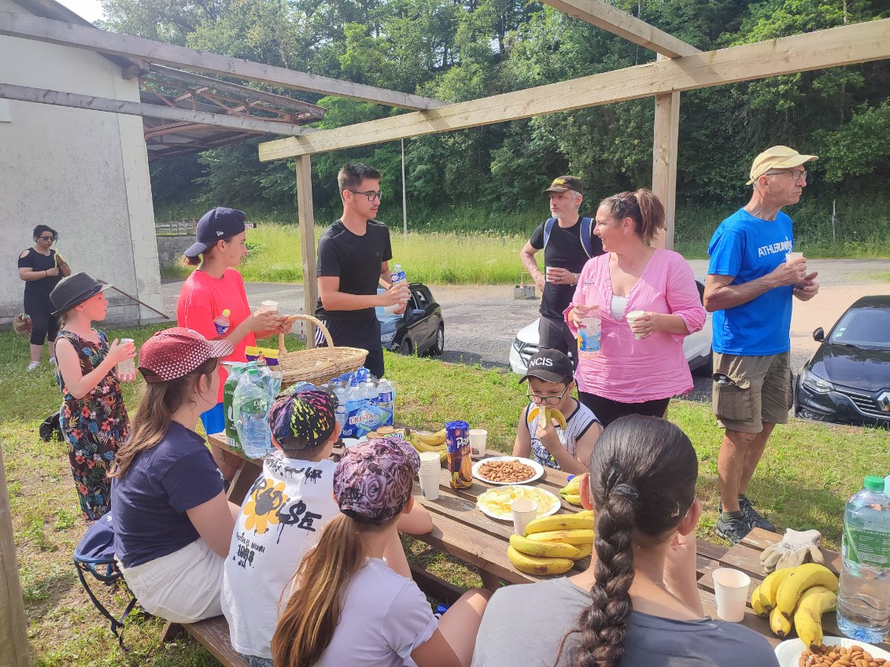
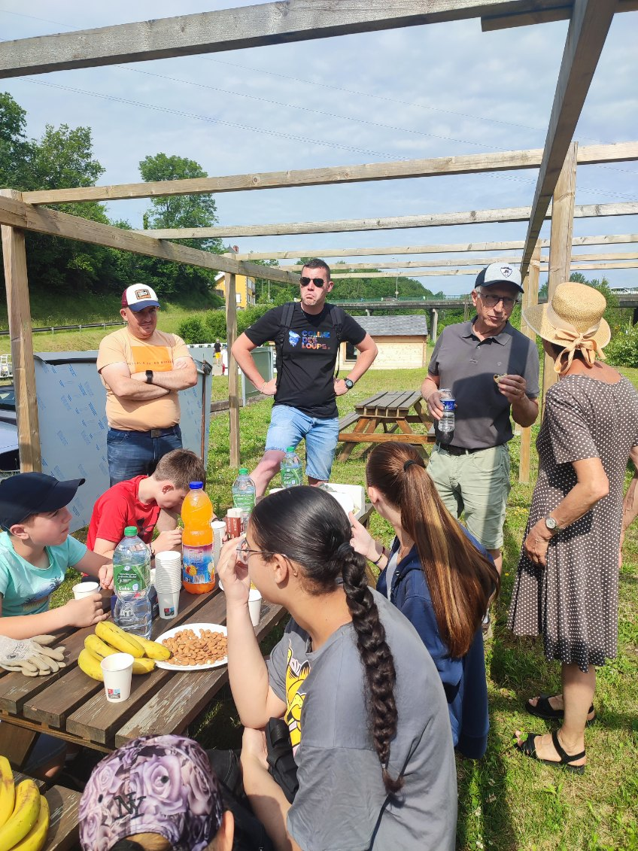

Les jeunes ont également participé à la distribution des colis de Noël.

Dans les projets à venir : ils souhaitent refaire un après-midi jeu de société, réhabiliter la cabane à coté du City Park et installer des agrés de sport qui pourraient être utilisés par tous.

Les jeunes sont également présents aux commémorations. Les jeunes du CMJ sont présents et son investis avec le dépôt de la gerbe et la lecture des textes. Ce sont aussi qui eux qui gèrent la vente des bleuets lors de la commémoration du 11 novembre. Ils sont régulièrement accompagnés des enfants de l'école élémentaire et en particulier de la classe de CE2/CM2, tout au long de l'année, notamment pour chanter « La Marseillaise ». Merci à tous.

